Федеральное государственное автономное
образовательное учреждение
высшего образования
«СИБИРСКИЙ ФЕДЕРАЛЬНЫЙ УНИВЕРСИТЕТ»

Институт космических и информационных технологий
Кафедра вычислительной техники

ТЕХНИЧЕСКОЕ ЗАДАНИЕ
на реализацию логической игры

Преподаватель | _________  подпись, дата | Васильев В. С.
Студент КИ19-09Б 031939723 | _________  подпись, дата | Леденцов В. П.
Студент КИ19-06Б 031939907 | _________  подпись, дата | Ляхова Я. Н.

Красноярск 2020

СОДЕРЖАНИЕ

1 ОБЩИЕ СВЕДЕНИЯ 3
1.1 Наименование программы 3
1.2 Описание проекта 3
1.3 Плановые сроки начала и окончания работ 5
1.4 Модель предметной области 5
1.5 Описание входных и выходных данных 5
1.6 Диаграмма прецедентов 6
1.6.1 Выбор режима игры 7
1.6.2 Просмотр таблицы рекордов 8
1.6.3 Расстановка кораблей 8
1.6.4 Атаковать вражеские корабли 9
1.6.5 Авторизация 9
1.6.6 Выход 10
1.7 Макет интерфейса 10
2 ТРЕБОВАНИЯ К СИСТЕМЕ 13
3 СТАДИИ РАЗРАБОТКИ 13
3.1 Стадии разработки 13
3.2 Содержание работ на стадии «Создание системы» 13

1 ОБЩИЕ СВЕДЕНИЯ

1.1 Наименование программы

Логическая игра – «SEA BATTLE».

1.2 Описание проекта

Требуется разработать логическая игру «Морской бой», с помощью мультимедийной библиотеки SFML на языке C++. В качестве IDE будет использован Microsoft Visual Studio.
Управление игры производится преимущественно с помощью мыши.
В данном проекте противником является компьютер.
Для игрока в проекте будет предусмотрено 2 поля, размерами 10*10. Одно поле игрока, другое вражеское. На вражеском поле игрок каждый ход будет производить выстрелы по кораблям противника вслепую. Каждый выстрел будет отображаться на вражеском игровом поле следующими маркерами:
Маркер 1 – игрок совершил выстрел, но не попал в корабль противника «Мимо»
Маркер 2 – игрок совершил выстрел и попал в корабль противника «Попал»
Маркер 3 – игрок совершил выстрел и уничтожен корабль противника «Уничтожен»
В случае уничтожения корабля с более чем одной палубой, все ранние маркеры перекрашиваются в маркер 3.
Управление игры производится преимущественно с помощью мыши.
Противник будет так же производить выстрелы на поле игрока и все выстрелы так же будут отображаться в виде маркеров.
На начальном этапе игрок должен будет разместить 10 кораблей на своем игровом поле:
1 корабль – ряд из 4 клеток («линкоры», или «четырёхпалубные»)
2 корабля – ряд из 3 клеток («крейсеры», или «трёхпалубные»)
3 корабля – ряд из 2 клеток («эсминцы», или «двухпалубные»)
4 корабля – 1 клетка («подлодки», или «однопалубные»)
Размещение кораблей происходит по правилу: каждый корабль не может быть размещен вплотную с другим кораблем, это же касается размещения кораблей по диагонали. Игрок выбирает любые клетки на поле, они подсвечиваются. После того как клетки выбраны(выделены), игрок нажимает на кнопку "Установить корабль", после чего, если игрок расставил корабль корректно, то корабль устанавливается, и игрок расставляет следующий, если же игрок выбрал клетки, на которые нельзя установить корабль или выделил такой корабль, который уже установлен некоторое количество раз и его установить больше нельзя, то нажав на кнопку, появиться сообщение о том что корабль расставлен не корректно
В игре будет предусмотрено вхождение по своему имени и паролю, а также таблица с количеством набранных очков. Так же будет предусмотрено несколько режимов:
Свободный – играется одна партия с компьютером, результаты не вносятся в таблицу с очками.
Соревновательный – играется 3 партии с компьютером, результаты вносятся в таблицу очков.
Компьютер будет просчитывать свои ходы по такому принципу: вначале выбирается случайная клетка, если на этой клетке размещен корабль игрока, то компьютер начинает поочередно стрелять во все 4 стороны от этой клетки, пока не уничтожит. Если компьютер уничтожает, то он больше не будет стрелять в этот корабль и на одну клетку во все стороны (так как по правилам игры там не будет кораблей игрока). Он дальше будет случайным образом выбирать клетку.
На экране у игрока будет отображаться информация о количестве уничтоженных и целых кораблей.

1.3 Плановые сроки начала и окончания работ

Начало работ: 24.10.2020.
Окончание работ: 20.12.2020.

1.4 Модель предметной области

Модель предметной области представлена в виде диаграммы UML, которую можно наблюдать на рисунке 1.

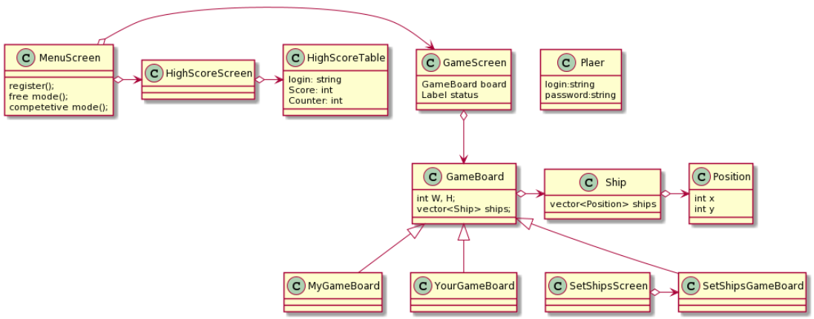
Рисунок 1 – UML диаграмма

1.5 Описание входных и выходных данных

Входные данные будут записаны через интерфейс программы и храниться в программе в виде двоичных файлов. Входные данные также являются двоичные файлы.
1. Авторизация\регистрация:
а. <Login>: = <string>;
б. <Password>: = <string>.
2. Таблица рекордов:
а. <Login>: = <string>;
б. <Score>: = <int>;
в. *<Counter>: = <int>.
*<Counter> - Счетчик (место в таблице рекордов), будет также храниться в двоичных файлах.
3. Маркеры на игровом поле:
а. <GameBoard[index][index]>: = <int>.
Маркеры на игровом поле, которые ставит сам пользователь будут идентифицироваться в соответствии со значениями целочисленного массива GameBoard[index][index]: -1 – Попал; 0 – Стандартное значение игрового поля (без маркера); 1 – Уничтожит.

4. Статус корабля:
а. <vector<Position>ship> - Вектор координат корабля на игровом поле;
б. <Status>: = Уничтожен | Поврежден.

1.6 Диаграмма прецедентов

Диаграмма прецедентов игрового проекта «Sea Battle» изображена на рисунке 2.

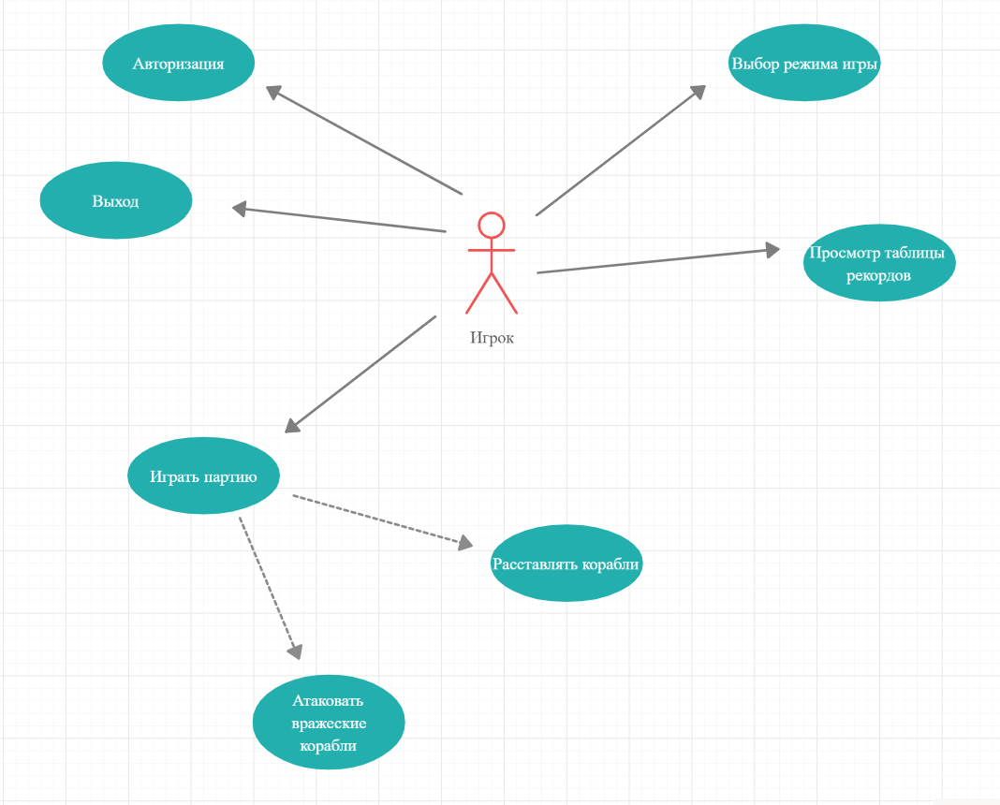
Рисунок 1 – Диаграмма прецедентов

1.6.1 Выбор режима игры

Название Прецедента: Выбор режима игры.
Основной поток:
1. Предусловия: открыто главное меню (MenuScreen).
2. Цель: выбрать режим игры.
3. Действия:
а) Загружается главное меню, где имеются 2 кнопки для выбора одного из режимов – free mode и competitive mode;
б) Нажатием на кнопку с режимом игры, игрок попадает в игру.
4. Постусловие: Открывается SetShipsGameBoard, в котором игрок начинает расстановку кораблей.

1.6.2 Просмотр таблицы рекордов

Название прецедента: Просмотр таблицы рекордов.
Основной поток:
1. Предусловия: Открыто главное меню (MenuScreen);
2. Цель: Посмотреть таблицу рекордов;
3. Действия:
а) Загружается главное меню, где имеется кнопка для просмотра таблицы рекордов – «Таблица рекордов»;
б) Нажатием на кнопку «Таблица рекордов», игрок видит таблицу рекордов.
4. Постусловие: Открывается таблица рекордов, которая содержит логины пользователей и счет.

1.6.3 Расстановка кораблей

Название прецедента: Расстановка кораблей.
Основной поток:
1. Предусловия: выбирается режим игры из главного меню MenuScreen и открыто окно расстановки кораблей SetShipsGameBoard.
2. Цель: Расставить свои корабли перед партией.
3. Действия:
а) Перед партией открывается окно, где пользователь может расставить свои корабли. Расстановка кораблей происходит выделением клеток и последующего нажатия на кнопку «Установить корабль»;
б) Расставляются все корабли.
4. Постусловие: Открывается окно игры GameScreen, где начинается партия. Расставленные ранее корабли игрока появляются на его игровом поле MyGameBoard.

1.6.4 Атаковать вражеские корабли

Название прецедента: Атаковать вражеские корабли.
Основной поток:
- Предусловия: Начата партия и открыто игровое окно GameScreen.
2. Цель: Произвести выстрел по вражескому полю.
3. Действия:
а) Игрок выбирает на вражеском поле желаемую клетку и нажимает кнопку «Атаковать». После этого, на клетку ставится один из маркеров:
- попадание – игрок повредил вражеский корабль;
- уничтожен – игрок уничтожил вражеский кораблю;
- мимо – игрок не попал по вражескому кораблю.
4. Постусловие: Ход переходит к врагу.

1.6.5 Авторизация

Название прецедента: Авторизация.
Основной поток:
1. Предусловия: Приложение запущено.
2. Цель: Войти в свой аккаунт.
Действия:
а) При запуске приложения игрок видит окно авторизации, в котором он может войти в существующий или создать новый аккаунт;
б) Игрок вводит логин и пароль и попадает в главное меню MenuScreen;
в) При вводе неверного пароля, система сообщит об этом и игрок может попробовать ввести его снова.
3. Альтернативный поток: В случае, если при попытке авторизации игрок вводит логин и пароль, но система не может обнаружить данный логин, система предложит пользователю зарегистрироваться.

1.6.6 Выход

Название прецедента: Выход.
Основной поток:
1. Предусловия: Запущено главное меню MenuScreen.
2. Цель: Выйти из приложения.
3. Действия:
а) Запускается главное меню на котором присутствует кнопка «Выход»
б) Нажимая на данную кнопку, пользователь может закрыть приложение.

1.7 Макет интерфейса

На рисунках 2.1, 2.2, 2.3 и 2.4 изображен макет интерфейса разных окон программы.

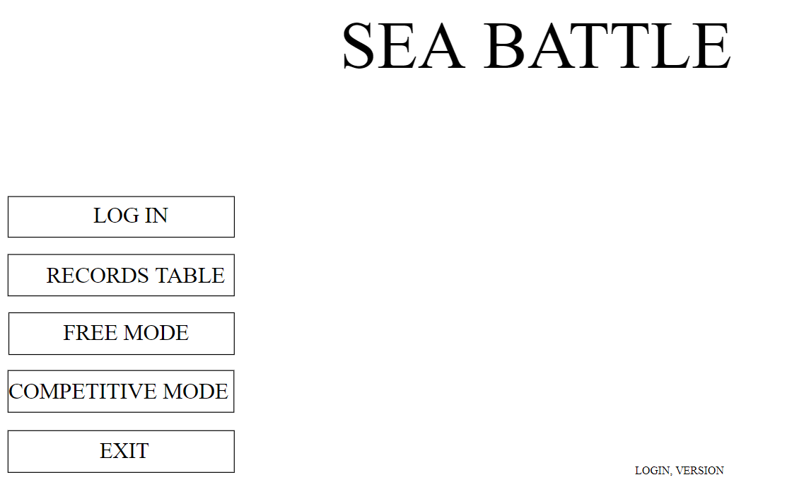
Рисунок 2.1 – Макет меню

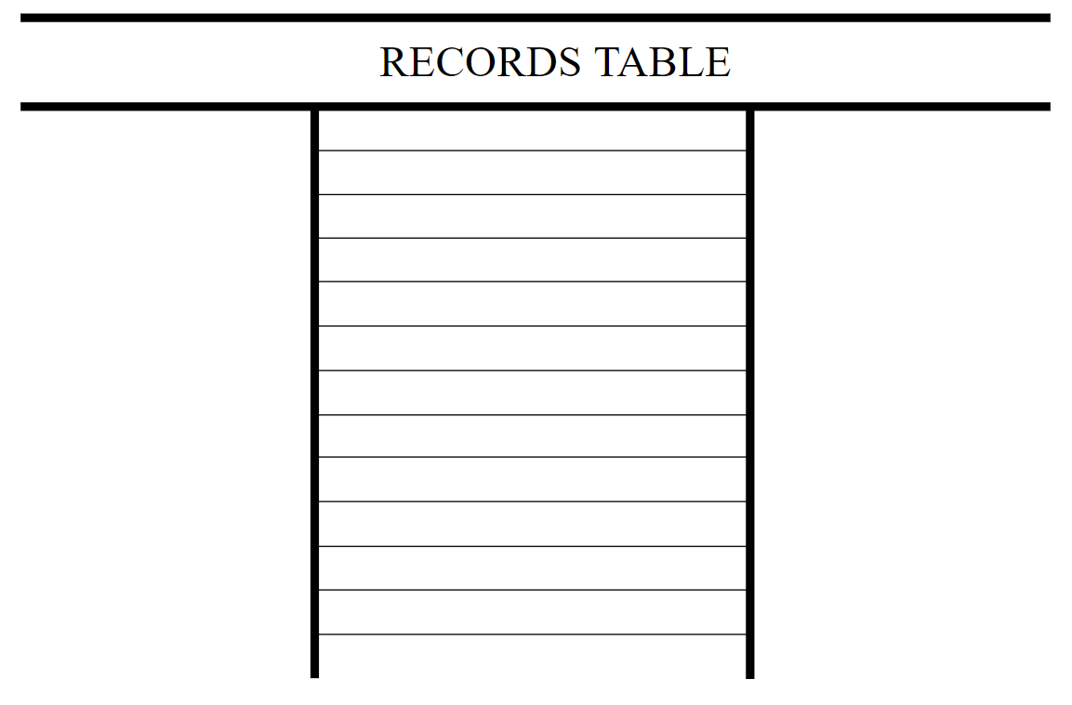
Рисунок 2.2 – Макет окна таблицы рекордов
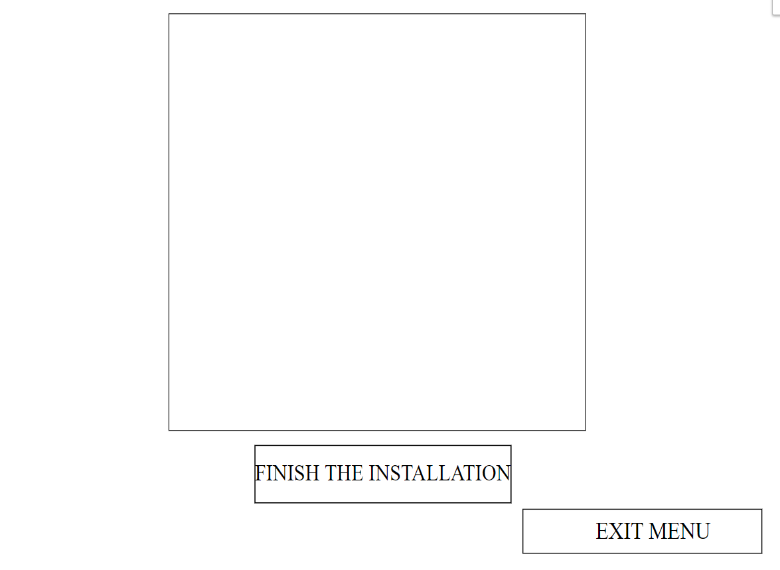
Рисунок 2.3 – Макет окна расстановки кораблей

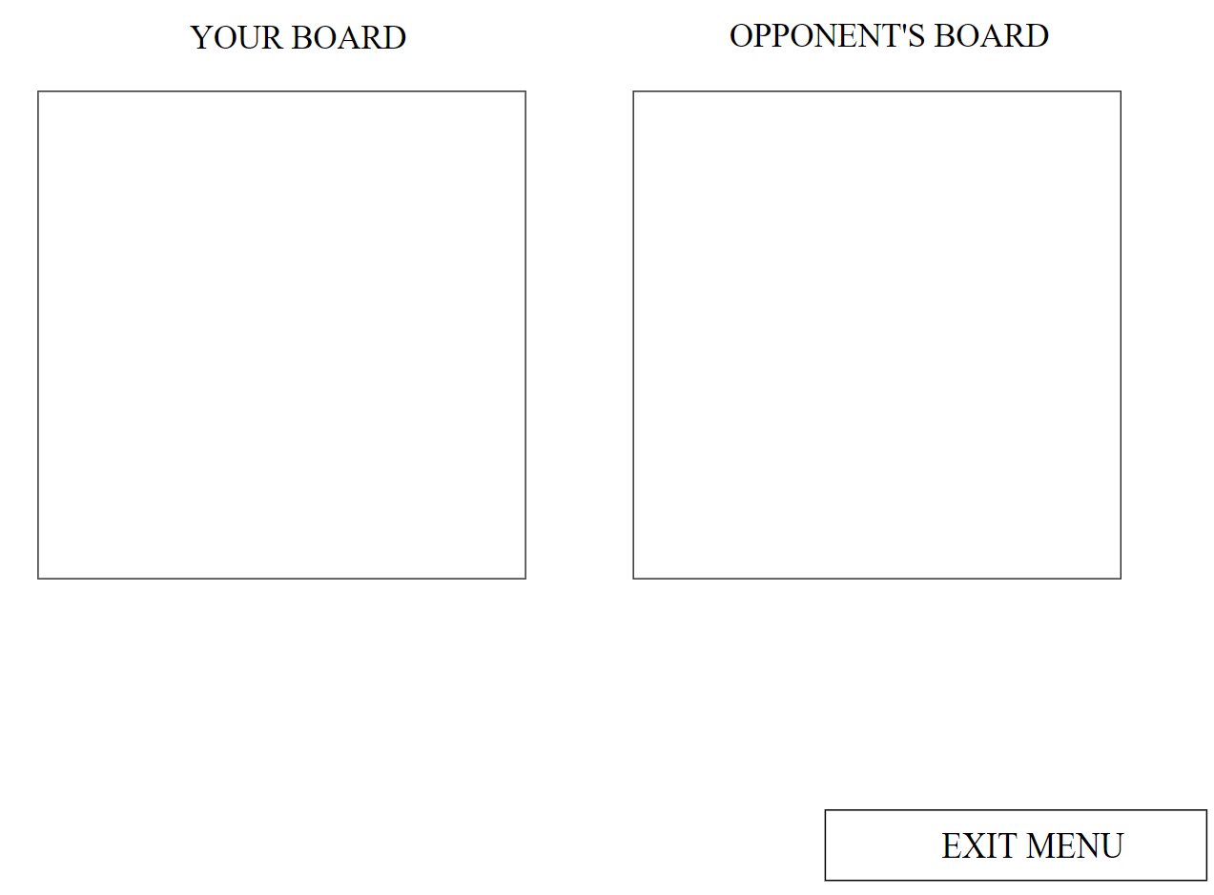
Рисунок 2.4 – Макет главного окна игры

2 ТРЕБОВАНИЯ К СИСТЕМЕ

Программа должна соответствовать ниже перечисленным требованиям:
1. Полностью функционирующее меня с кнопками «Сompetitive Mode», «Free Mode», «Exit» и «High Score Table»;
2. Противник в виде компьютера со своим собственным алгоритмом игры;
3. Управление, осуществляемое через клавиатуру и мышь;
4. Графический интерфейс меню, таблицы рекордов и игрового поля;
5. Подсчет очков;
6. Вход в игру по своему имени;
7. Сохранение данных в двоичные файлы.

3 СТАДИИ РАЗРАБОТКИ

3.1 Стадии разработки

Разработка должна быть проведена в три стадии:
1. Разработка технического задания;
2. Создание системы в соответствие с планом;
3. Тестирование системы на каждой стадии «Создание системы».
На стадии разработки технического задания должен быть выполнен этап разработки, согласования и утверждения настоящего технического задания.

3.2 Содержание работ на стадии «Создание системы»

На таблице 1 показано распределение участников команды разработчиков по функционалу игры.

Таблица 1 – функции и ответственные.
Функция | Начало и окончание работ | Ответственный
1. Разработка пользовательского интерфейса и логическое его представление в системе. | 24.10.2020 – 10.11.2020 | Ляхова Я. Н.
2. Алгоритм противника. | 11.11.2020 – 18.11.2020 | Леденцов В. П.
3. Таблица рекордов и сохранение результатов в двоичный файл. | 19.11.2020 – 28.11.2020 | Ляхова Я. Н.
4. Разработка режима «Free mode» | 29.11.2020 – 8.12.2020 | Леденцов В. П.
5. Разработка режима «Сompetitive mode» | 9.12.2020 – 16.12.2020 | Ляхова
7. Тестирование проекта | 17.12.2020 – 20.12.2020 | Леденцов В. П.

